**2020北台灣經典小鎮遊程規劃競賽**

壹、活動宗旨：培養學生對觀光遊程規劃能力，深入的將台灣自然、文化、特色景點、古蹟文物安排進特色遊程規劃中，以促進台灣小鎮漫遊觀光發展及校際交流，同時鼓勵青年學子發想創意。

貳、主辦單位：崇右影藝科技大學

參、承辦單位：崇右影藝科技大學觀光旅遊管理系、觀光旅遊管理系系學會

肆、參賽對象：全台灣地區各大專院校台灣及國際在學學生(每隊成員需二至四人)

伍、報名時程：即日起至109年10月28日止(報名表請註明國際組或本國組，並寄至mcw@cufa.edu.tw)

陸、比賽時程

一、初賽

1.即日起至109年10月28日止，採網路報名制

2.報名隊伍請於109年10月28日下午12:00前將文字檔及簡報檔，[寄至](mailto:寄至lichin424@gmail.com)mcw@cufa.edu.tw

3.決賽名單於109年11月12日公告於崇右影藝科技大學觀光旅遊管理系系網

二、決賽

1.日期：109年11月16日

2.時間：9:00-17:00(報到時間另行通知)

三、地點：崇右影藝科技大學生活二館 觀光系C401室多功能觀光旅遊中心

捌、競賽重點與主題

一、規劃兩天一夜的北台灣經典小鎮漫遊行程。

二、進入決賽之團隊，請於決賽前將遊程規劃企劃書內容送至主辦單位，並在決賽當日進行簡報，以10分鐘為限。

三、遊程規劃企劃書內容以word檔呈現，請參考企畫書附件，圖片、照片大小不拘，文責自負。

四、簡報檔以ppt檔呈現，文責自負。

五、不論是否入選，參賽資料不予退回，請參賽者自行備份。

玖、評分標準

一、初選評分標準

1.內容30%

2.整體吸引力30%

3.可行性20%

4.創意20%。

二、決賽評分標準

1.初審成績40%

2.台風20%

3.創意20%

4.景點特色及吸引力20%

拾、獎項內容

組別：國際組、本國組

第一名：獎金5000元、獎狀乙紙

第二名：獎金3000元、獎狀乙紙

第三名：獎金2000元、獎狀乙紙

佳作若干名：獎狀乙紙

凡參加者均頒發參賽證書乙張，獲獎團隊之指導老師皆頒給參加證明乙紙

拾壹、備註

一、主辦單位保留比賽辦法之修正權，如有異動，悉依主辦單位公告為主。

二、初賽獲選入圍之隊伍作品智慧財產權，悉歸主辦單位所有，作品不歸還。

三、聯絡人：崇右影藝科技大學觀光旅遊管理系 吳美珍老師02-2423-7785#514

拾貳、報名方式與費用

一、本次活動完全免費，請**將報名表、參賽作品電子檔(文字檔及簡報檔)傳至指定信箱**mcw@cufa.edu.tw，才完成報名。

二、網路報名，報名表請寄: mcw@cufa.edu.tw

三、網路登入後請將電子檔寄至：mcw@cufa.edu.tw

四、電子檔名稱請以【遊程規劃主題】_【學校簡稱】_【姓名】方式命名。例如：Fun 心逍遙遊-基隆二日遊-崇右-○○○.doc

五、大會將於確認報名表後，以E-mail回信告知已完成報名。如於**109年11月2日前**未收到回覆信件，表示未報名成功，請來電詢問。

拾參、活動聯絡方式: 崇右影藝科技大學觀光旅遊管理系 吳美珍老師02-2423-7785#514

拾肆、乘車資訊搭乘客運

火 車：基隆火車站下車，轉搭乘信義國中線（201）、深美國小線（202）或深澳坑線（203）公車，可於崇右影藝科技大學站下車。

客 運：可搭國光客運北基線至基隆，再轉搭公車或計程車至崇右影藝科技大學下車。

開車：出大業隧道，東岸高架橋出口，經市立文化中心後，右轉信二路，再直走

至壽山路左轉上山，即可依照指標到達崇右影藝科技大學。 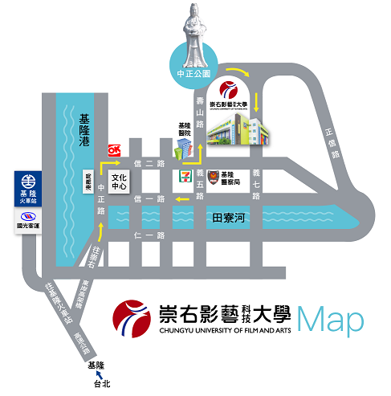



報名表

報名組別：🞏國際組、🞏本國組

參賽主題：

校名：

科系：

指導老師：

成員名單：

主要聯絡人與聯絡電話：

聯絡E-mail address:

**2020北台灣經典小鎮遊程規劃競賽**

**企劃書規範**

企劃書編排方式應含封面、目錄、內頁，內頁以不超過20頁為原則（不含封面、目錄、附錄），附錄則依自行需求決定附加，其頁數不限。

* + 1. **紙張與字體**

1.請以標準A4大小為企劃書各類紙張之標準尺寸，企劃書電子檔為Microsoft Word檔，照片檔為jpg、gif、png。

2.中文字體採標楷體、英文字體採Times New Roman。

3.標題採14號字，上下行距為1.5倍行高。

4.內文採12號字，上下行距為單行間距

5.採左長邊裝訂。

**（二）封面**

以標準A4大小為準，封面材質、文字、圖片可自由發揮設計（格式範例如附件一）。為維持競賽公平性，內頁請勿標明辨別該參賽隊伍之相關資訊（學校、系所、指導老師、學生姓名...等），違者則彈性扣分。

**（三）目錄**

以一頁為限。

**（四）內頁**

1. 遊程主題名稱、區域。
2. 遊客目標市場設定。
3. 遊程行程規劃。
4. 遊程特色說明（如觀光工廠簡介、特色與體驗活動、地方特色美食、景點之說明與圖片、遊程路線圖示）。
5. 行銷策略。
6. 遊程估價清單表格。
7. 風險管理。
8. 其他（依創意增加內容）。

**（五）圖表需有名稱，表上圖下。**

**（六）請務必編頁碼，頁尾置中。**

**（七）附錄 （不限字數，請編頁碼）。**

**附件一、封面格式範例**

**【2020北台灣經典小鎮遊程規劃競賽】**

**企劃書**

**參賽主題**

××××××××××

組員:

× × ×

× × ×

× × ×

× × ×

指導老師: × × ×

× × ×

中華民國_____年_____月_____日

**目 錄**

**內頁**

一、遊程主題名稱、區域

二、遊客目標市場設定

三、遊程行程規劃

四、遊程特色說明（如觀光工廠簡介、特色與體驗活動、地方特色美食、景點之說明與圖片、遊程路線圖示…）

五、行銷策略

六、遊程估價清單表格

七、風險管理

八、其他（依創意增加內容）